Футболисты из Марушкинского сыграют в турнире «Кожаный мяч»
19.04.2017

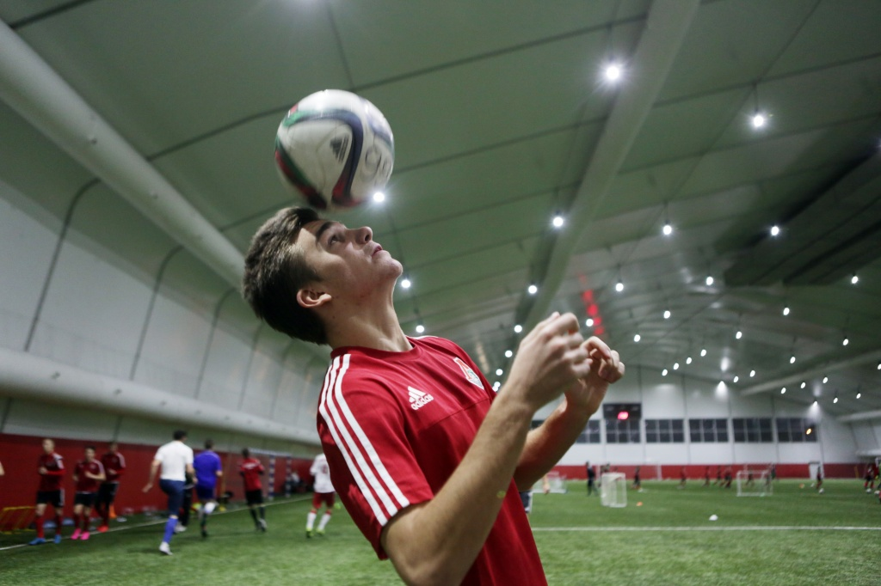

Футболисты из Марушкинского сыграют в турнире «Кожаный мяч». Фото: архив
В рамках спартакиады «Московский двор — спортивный двор» футбольная команда Марушкинского 22 апреля сыграет в окружном турнире «Кожаный мяч», который состоится в парке «Сосны» поселения Новофедоровское.
— Соревнования проходят среди команд юношей 2004-2005 и 2002-2003 годов рождения. Наша команда выступит от спортивно-досугового центра «Маяк» на окружных соревнованиях, — рассказала директор СДЦ «Маяк» Любовь Белова.
Победители представят Троицкий и Новомосковский административные округа на городском турнире в Москве.

Адрес страницы: http://tinao.mos.ru/presscenter/news/detail/5690825.html
Префектура Троицкого и Новомосковского административных округов города Москвы

